[ParcoLagoExSnia] COMUNICATO DEL CDQ PIGNETO PRENESTINO SUI LAVORI DEL VALLO FERROVIARIO PIGNETO

Inviato da Anonymous (non verificato) il 14 Febbraio, 2025 - 17:27

Tipo appuntamento:
- Spazio Comunicazioni
Data appuntamento:
Lunedì, 24 Febbraio, 2025 - 21:22
-------- Forwarded Message --------
Subject: [ParcoLagoExSnia] COMUNICATO DEL CDQ PIGNETO PRENESTINO SUI
LAVORI DEL VALLO FERROVIARIO PIGNETO
Date: Fri, 14 Feb 2025 15:24:31 +0100
From: parcolagoexsnia--- via Parcolagoexsnia
<parcolagoexsnia@autistici.org>
Reply-To: parcolagoexsnia@autistici.org
To: parcolagoexsnia@autistici.org
CC: parcolagoexsnia@autistici.org
Il 10 febbraio il Comitato di Quartiere Pigneto-Prenestino si è riunito
alla Biblioteca Mameli insieme a residenti e Metrovia per discutere
della *Stazione Pigneto*, della *copertura del vallo ferroviario*, della
*mobilità e dell’inquinamento del quadrante*.
Pur condividendo tutti la convinzione che un trasporto pubblico
efficiente sia essenziale nella nostra città, dopo cinque anni di disagi
sopportati dai residenti, tra viabilità sconvolta, traffico,
inquinamento e ritardi inaccettabili, occorre riflettere su quanto fatto
finora e su ciò che occorre fare in futuro, e sulla necessità di un
cambio di passo.
Sono tante le domande e le perplessità di un progetto, che impegna
notevoli risorse pubbliche e produce forti disagi per i cittadini, ma
che, al momento, non prevede l'apertura a breve della galleria di
collegamento tra metro e ferrovia, e limita l'effetto rete, per la
mancata realizzazione di marciapiedi per la fermata sulla seconda linea
e per la distanza della fermata del trenino (futura Linea G) da quella
della metro C. Senza citare l’incerto futuro della sistemazione
definitiva del vallo, una volta completata la stazione, sulla quale non
c’è alcuna certezza.
Nel frattempo con l’apertura del cantiere si evidenziano le seguenti
problematiche su:
*• Traffico.* La situazione nel quadrante intorno Piazzale Prenestino
rimane critica, senza che le modifiche parziali della viabilità e alle
aree di parcheggio proposte dal Comitato di Quartiere siano state prese
in considerazione, e senza alcuna altra alternativa proposta da Roma
Mobilità o affidata ad altri esperti del settore.
*• Qualità dell’aria.* Nonostante il peggioramento della qualità
dell’aria dal 2020 ad oggi non c’è nessuna centralina per la rilevazione
dell’inquinamento integrata nella rete ARPA, che tenesse sotto controllo
la situazione e rendesse pubbliche le rilevazioni, come richiesto dal
Comitato di Quartiere; inquinamento oggi aumentato dai macchinari dei
cantieri e nessun intervento mitigatore (gli alberi sradicati sono stati
tagliati invece di essere ripiantumati):
*• Parcheggi.* Non è stata predisposta nessuna alternativa ai parcheggi
non più disponibili. Le proposte del Comitato di Quartiere di creare
parcheggi a pettine su Via Fieramosca e di rendere realmente disponibili
i parcheggi previsti della Serono, non hanno avuto seguito.
E’ essenziale *rendere pubblico il cronoprogramma dei lavori* ed
*elaborare un nuovo piano della viabilità *che tenga conto delle varie
fasi di svolgimento dei lavori, consentendo per ogni fase la migliore
viabilità possibile attraverso un confronto con gli abitanti.
Tanto più se l’indicazione dei 1800 giorni di lavori (per il solo Lotto
1 della Fase 1) corrisponde al vero vorrebbe dire 5 anni di cantiere
lavorando tutti i giorni, festivi inclusi!!
Riguardo i progetti per la copertura del vallo questi dovranno
rispondere ai bisogni degli abitanti a partire dal mitigare i
cambiamenti climatici e contrastare le isole di calore, attraverso un
reale percorso partecipativo tenendo conto del fatto che occorrerà
evitare spianate di cemento desolate, e sarebbe quindi auspicabile
prendere in considerazione la possibilità di spostare la viabilità al
centro del vallo, liberando gli spazi laterali per aree verdi e servizi
sociali a disposizione degli abitanti.
Per la fermata ferroviaria e per il completamento della copertura, sarà
richiesto un lavoro pluriennale: i cittadini non vogliono attendere la
realizzazione indifferenti ma essere protagonisti e partecipi di questo
rinnovamento e avere la possibilità di scegliere cosa è più importante
per la loro casa comune.
Finora gli esperti che avrebbero dovuto condurre al meglio questa
vicenda hanno dato pessima prova di sé: è essenziale che si evitino
ulteriori danni alla popolazione.
*CHIEDIAMO*
quindi al Comune di Roma, a Rete Ferroviaria Italiana, alla Regione
Lazio, al Commissario Governativo, e al V Municipio:
1. Risposte alle domande dei cittadini
2. Rendere pubblici i progetti della stazione di scambio
3. Conoscere il cronoprogramma di esecuzione
4. Aprire un tavolo di confronto e un percorso di partecipazione reale
La prossima riunione, in vista della preparazione di un’assemblea
pubblica, è prevista per *LUNEDI' 24 febbraio alle 19:30, sala ATZORI,
Biblioteca Comunale Pigneto* La riunione è aperta a tutt* e si invita a
partecipare il V Municipio, che potrà condividere le informazioni in suo
possesso.
CdQ Pigneto Prenestino
https://www.facebook.com/ComitatodiQuartierePignetoPrenestino

-----------------------

AssembleaDiFormazioneSullaCOP16@ExSnia 24/2

 COP16 BIODIVERSITÀ: PERCHÉ È IMPORTANTE? PARLIAMONE!
La COP16 sulla biodiversità è alle porte e mai come ora è fondamentale capire cosa c’è in gioco: per questo la Multispecie del Climate Pride organizza questo momento di formazione per fare un punto insieme su cosa c’è da fare per proteggere la biodiversità.
 Quali azioni stanno davvero mettendo in atto i governi?
 Come possiamo difendere la biodiversità dalla distruzione e dal greenwashing?
 Quali sono le battaglie locali e globali per la giustizia ambientale?
Ne parliamo con attivistə e espertiə di biodiversità, diritti umani e ambiente.
 24 FEBBRAIO
 ORE 18.30
 CSOA EX SNIA – Via Prenestina, 173 Roma
 Intervengono:
Attivist3 di Censat Aguaviva (in collegamento)
Adli Daana, International Palestinian Youth League
Stefano Raimondi, Legambiente
Modera: Laura Greco, A Sud

--------------------------

ASSEMBLEE DEI CONSULTORI DI ROMA E DEL LAZIO - FEBBRAIO

Inviato da elena@ondarossa.info il 31 Gennaio, 2025 - 14:59

Tipo appuntamento:
- Spazio Comunicazioni
Data appuntamento:
Martedì, 4 Febbraio, 2025 - 17:30
Giovedì, 6 Febbraio, 2025 - 16:30
Lunedì, 10 Febbraio, 2025 - 17:30
Martedì, 11 Febbraio, 2025 - 15:00
Mercoledì, 19 Febbraio, 2025 - 15:00
Martedì, 18 Febbraio, 2025 - 17:00
Giovedì, 20 Febbraio, 2025 - 15:00
Martedì, 25 Febbraio, 2025 - 15:00
Giovedì, 13 Febbraio, 2025 - 15:00
ASSEMBLEE DEI CONSULTORI DI ROMA E DEL LAZIO DEL MESE DI FEBBRAIO
4 febbraio 15:30-17:30 consultorio di Via Denina 7 con le assemblee di Denina, Iberia, Monza, Denina
6 febbraio 16:30-18:30 consultorio Pietralata - via di Pietralata 497
10 febbraio 16:00-17:30 consultorio Trullo - Via Brugnato 2
11 febbraio 15:00-17:00 consultorio Centocelle - Via Resede 1
13 febbraio 15:00-17:00 consultorio Quadraro - Via dei Levii 10
18 febbraio 16:00-17:30 consultorio di Magliana - Via Vaiano 53
18 febbraio 15:00-17:00 consultorio San Lorenzo - Via dei Frentani 6
19 febbraio 15:00-17:00 consultorio Pigneto - Piazza dei Condottieri 34
20 febbraio 16:30-18:30 Consultorio Garbatella - Largo delle Sette Chiese 25
20 febbraio 15:00-17:00 consultorio Prenestino - Via Spencer 282
25 febbraio 15:00-17:00 consultorio San Pietro - Via Silveri 8
Per ulteriori informazioni puoi scrivere a coordinamentoconsultorilazio@gmail.com

-----------------------

Assemblea della Multispecie alla COP16 Biodiversità
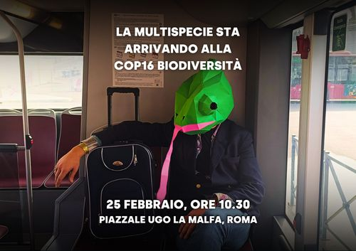
⚡Save the date - Assemblea della Multispecie per la cop16 Biodiversità ⚡
A Roma dal 25 al 27 febbraio ci sarà la Cop16 sulla biodiversità che si terrà alla Fao.
In contemporanea il 25 febbraio al Circo Massimo h 10,30 (piazzale Ugo La Malfa) si svolgerà l’Assemblea della Multispecie 🌾🍄🦊🦠🌳
Verranno delegazioni da tutto il Pianeta di cittadini, associazioni, piante, animali, funghi e batteri.
Le soluzioni per la transizione ecologica sono davanti a noi ma fa troppo comodo perseverare sulle politiche fossili, inquinanti e militari che impattano sulla biodiversità e sulle nostre vite.
Non vogliamo che gli ecosistemi per essere difesi entrino in un meccanismo di finanziarizzazione ridotto alla logica delle compensazioni.
Per questo l’Assemblea della Multispecie chiama a raccolta tutti gli organismi che vorranno esserci per attuare uno shock trasformativo il prima possibile.
Vi aspettiamo 🐌

---------------------------

Cinema@CortoCircuito (febbario)
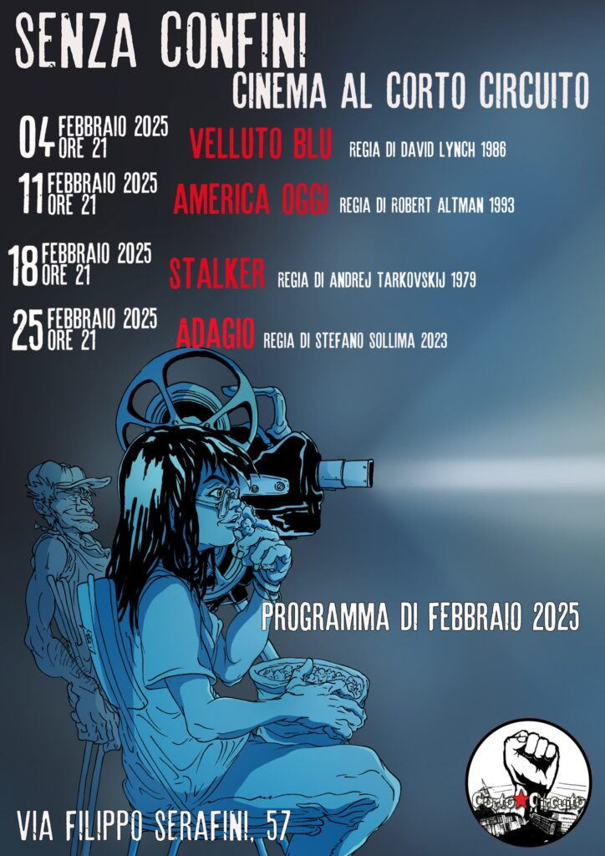

--------------------

per anan

Inviato da Anonymous (non verificato) il 15 Febbraio, 2025 - 22:06

Tipo appuntamento:
- Spazio Comunicazioni
Data appuntamento:
Mercoledì, 26 Febbraio, 2025 - 21:15
-------- Messaggio originale --------
Oggetto: Fwd: per la Palestina : iniziative 13- 19 febbraio 2025
Data: 2025-02-14 19:57
Mittente: Vincenzo Miliucci <miliucci.vincenzo@gmail.com>
FATE GIRARE ,..............AGGIUNGETE
ANAN YAEESH libero, la resistenza non si arresta !
[1] il prossimo 26|2 h 9,30 al Tribunale de L'Aquila dopo oltre un anno
di prigionia per ANAN ci sara' l'udienza preliminare(davanti al GIP in
camera di consiglio)
PREPARIAMOCI A RAGGIUNGERE L&#39;AQUILA IL 26FEB E AD ESPRIMERE NELLE
INIZIATIVE PER LA PALESTINA IN OGNI TERRITORIO, IL SOSTEGNO ALLA
LIBERAZIONE DI ANAN
immagine:
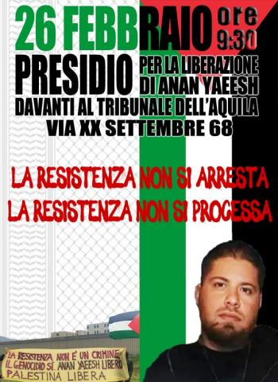

------------------------

IlTempoDelGenocidio@LaSapienza-Lettere 26/2


----------------

Cineforum@Garbatella (febbraio)


-------------------

Sumud, sopravvivere alla violenza e all'odio in Palestina

Inviato da cristina@ondaro... il 23 Febbraio, 2025 - 16:27

Tipo appuntamento:
- Spazio Comunicazioni
Data appuntamento:
Giovedì, 27 Febbraio, 2025 - 15:00
Incontro con
con Samah Jabr, psichiatra, psicoterapeuta e scrittrice palestinese
- il 27 febbraio alla Città dell'Altra Economia (Largo Dino Frisullo, Testaccio, ore 15): "Sumud, sopravvivere alla violenza e all'odio in Palestina"
Seminario pubblico offre una rara occasione di approfondire la questione della resistenza palestinese (dalle 15 alle 19)

----------------------------

KobaneCallingAgain@LaStrada 27/2
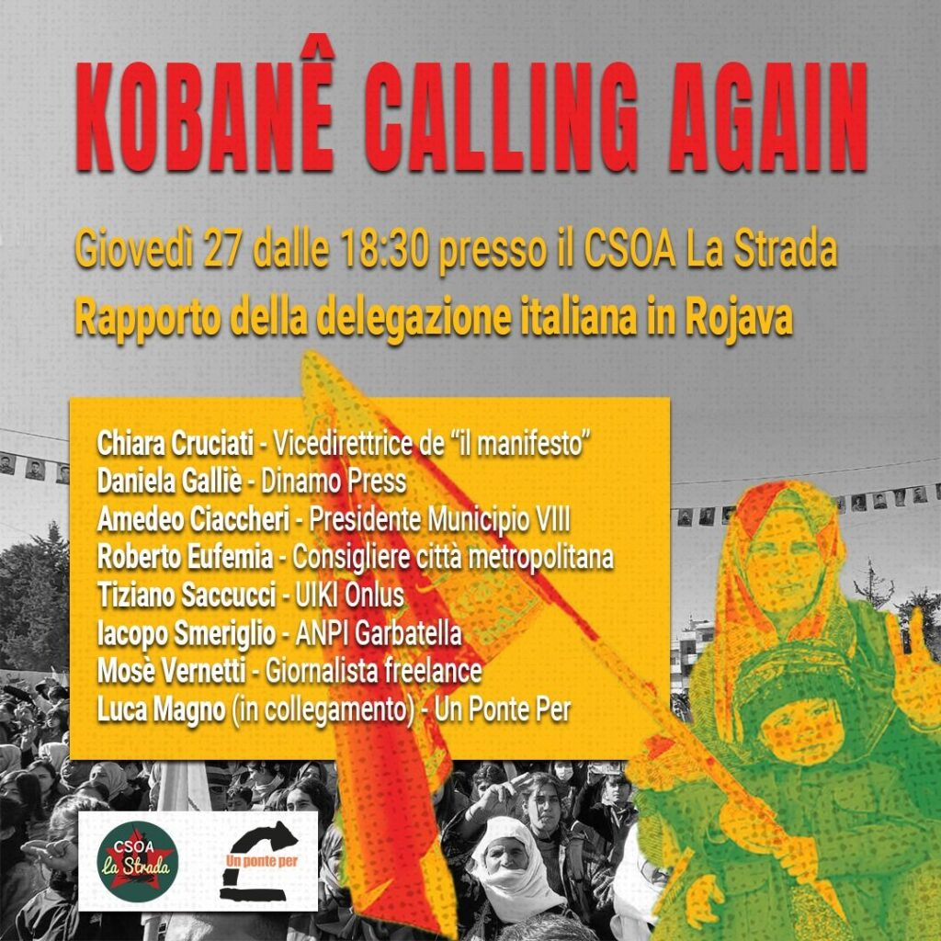
KOBANÊ CALLING AGAIN
Giovedì 27 Febbraio dalle 18:30 presso il CSOA La Strada riporteremo il racconto della delegazione italiana in Rojav
Il 26 gennaio è stato il decimo anniversario della liberazione di Kobane. In quei giorni una carovana ha riattraversato il territorio del Rojava per partecipare alle celebrazioni di quella giornata e per incontrare le varie realtà politico-istituzionali che compongono l’Amministrazione Autonoma della Siria del Nord-Est.
In questi dieci anni la rivoluzione nata tra il Tigri e l’Eufrate attraverso il paradigma del confederalismo democratico si è trasformata costantemente, superando anche i confini di quel territorio e contaminando rivolte, movimenti e realtà in tutto il mondo. La rivoluzione continua a resistere anche dopo la caduta del Regime di Assad e i continui attacchi da parte della Turchia e delle forze jihadiste che supporta.
Racconteremo i giorni della carovana e ci aggiorneremo in merito alla situazione odierna insieme a:
• Chiara Cruciati – Vicedirettrice de “il manifesto”
• Daniela Galliè – Dinamo Press
• Amedeo Ciaccheri – Presidente dell’Ottavo Municipio di Roma Capitale
• Roberto Eufemia – Consigliere alla città Metropolitana
• Tiziano Saccucci – UIKI Onlus
• Iacopo Smeriglio – ANPI Garbatella
• Mose Vernetti – Giornalista freelance
Interviene in collegamento:
• Luca Magno – Un Ponte Per
Dopo il dibattito, seguirà una cena a sostegno dell’intervento di Un Ponte Per nel nord-est della Siria.
CSOA La Strada – Via Passino, 23 (Garbatella)

------------------------

PensandoAdAnna@FortePrenestino 27/2
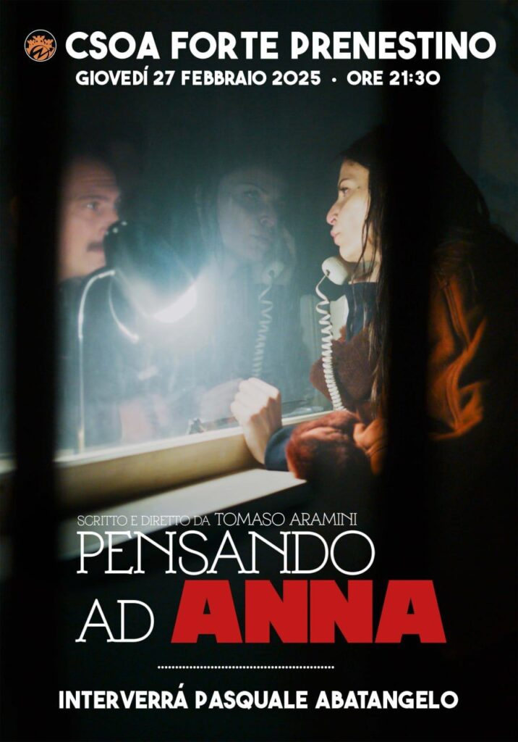
Giovedì 27 febbraio 2025
per il ciclo “Anni ’70 Italia in rivolta”
presentazione di
PENSANDO AD ANNA
di Tomaso Aramini
con Pasquale Abatangelo, Tiziana De Giacomo, Luca Iervolino, Tiziano Di Sora, Robin Salvaggio, Alessia Alciati, Rosario Sparno
(Ita 2024) 96′
Interverrà Pasquale Abatangelo
La testimonianza diretta di chi ha vissuto le più importanti rivolte nelle carceri italiane degli anni settanta.
Pasquale il delinquente politicizzato ci accompagna indietro nel racconto della sua esperienza diretta.
Inizio proiezioni ore 21.30
Ingresso a sottoscrizione
CSOA Forte Prenestino – Via F.Delpino (Centocelle)

----BANCHETTO SCARCERANDA-----

------------------------------

In Italia la palestinese Samah Jabr

Inviato da cristina@ondaro... il 10 Febbraio, 2025 - 10:30

Tipo appuntamento:
- Spazio Comunicazioni
Data appuntamento:
Venerdì, 28 Febbraio, 2025 - 10:30
immagine:


---------------------------

CriticalMassRoma@PiazzaVittorio 28/2
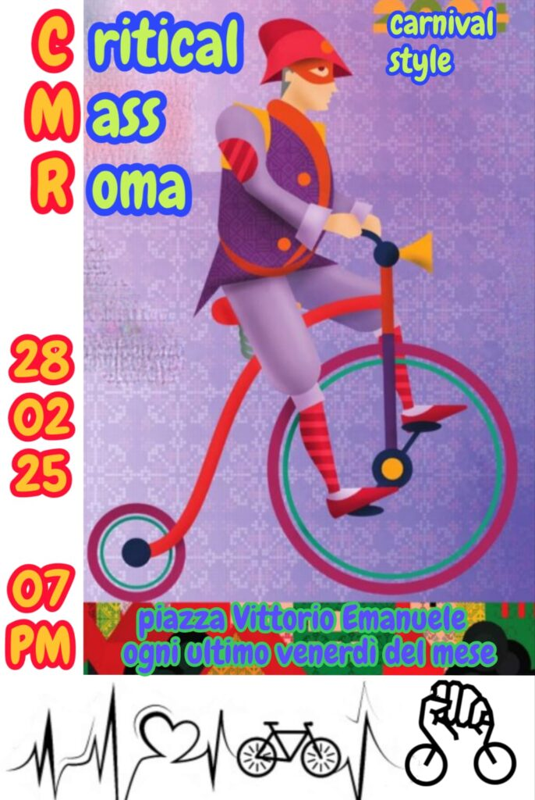

-------------------

Corteo contro l'inceneritore a Garbatella

Inviato da impatto@ondaros... il 17 Febbraio, 2025 - 19:22

Tipo appuntamento:
- Manifestazione
Data appuntamento:
Sabato, 1 Marzo, 2025 - 10:30
Contro l'inceneritore e le grandi opere inutili e dannose, contro la prepotenza commissariale di Gualtieri RAS di Roma.
immagine:


-------------------

CorteoPopolare@Quarticciolo 1/3
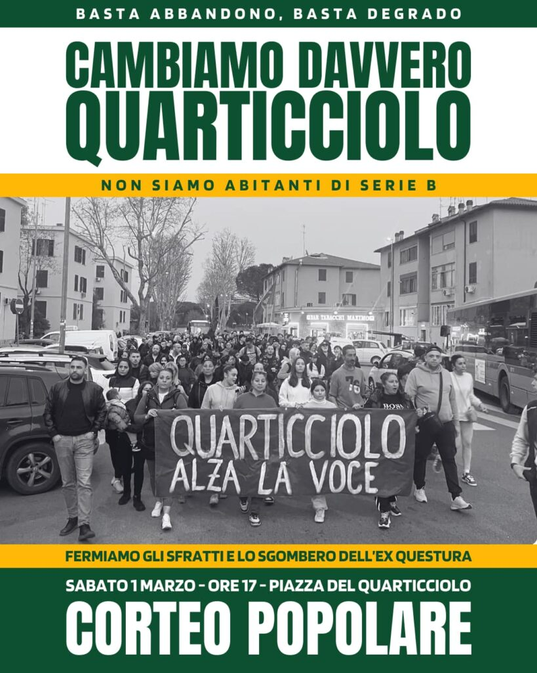
--------------------------

Nessuna indulgenza per il modello Giubileo

1° MARZO 2025: DAL CAMPIDOGLIO ALLA REGIONE LAZIO, NESSUNA INDULGENZA PER IL MODELLO GIUBILEO! --- CORTEO H.10 METRO GARBATELLA
Il 7 dicembre abbiamo portato in Campidoglio la voce delle tante vertenze che ogni territorio, singolarmente, sta portando avanti da tempo. Ne siamo usciti rafforzati, insieme, ed ora è necessario continuare insieme a mobilitarci. L'ossessiva evocazione del "modello Giubileo", inteso come paradigma di "proficua collaborazione" tra Governo, Regione e Comune, ci pone davanti ad una pericolosa comunione di intenti politici ed economici. Un accordo plasticamente messo in scena nelle inaugurazioni dei luoghi simbolo del "Giubileo della Speranza" e che viene evocato come formula risolutiva nell'affrontare diverse questioni: dalla gestione commissariale dei rifiuti, passando per l'ultimo caso della cabina di regia per far precipitare il "modello Caivano" al Quarticciolo, per arrivare alla proposta bipartisan di attribuire a Roma poteri speciali.
Una triangolazione di volontà ed obiettivi che appare, invece, inesistente, quando si tratta di predisporre il blocco degli sfratti o di ascoltare le voci dei comitati territoriali in merito a questioni impattanti come lo stadio, la gestione dei rifiuti, lo stato di sofferenza e saturazione dei servizi pubblici o le modalità di assegnazione del patrimonio pubblico (concesso in assoluta opacità con regalie a soggetti noti alla politica).
Ascoltare le richieste dal basso, d'altronde, confliggerebbe con l'obiettivo (dichiarato da tutti gli attori istituzionali in causa) di mantenere saldi gli equilibri con soggetti privati e gruppi di potere, così da attuare, in ogni aspetto della vita pubblica, quella "partnership pubblico-privato" tanto cara alla politica.
Questa modalità di gestione della cosa pubblica, sempre più lontana dalle reali esigenze della cittadinanza, ci spinge ad allargare la nostra contrapposizione anche al ruolo ricoperto dall’amministrazione Rocca nella adozione e continua riproposizione del "modello Giubileo". Le diverse questioni, a cui la Regione Lazio dovrebbe dare risposte, sono gestite mescolando approcci securitari, indifferenza totale e ricerca ossessiva del massimo profitto economico e politico, mostrando la totale inadeguatezza della Giunta Rocca, al pari di quella comunale.
La vocazione securitaria si vede chiaramente nel modo in cui la giunta affronta le contrapposizioni sociali, puntando scientemente sulla colpevolizzazione della povertà nell’affrontare il tema delle periferie. La ricerca del profitto si vive ogni giorno nelle vergognose condizioni in cui versano i trasporti regionali, o guardando a scelte come quelle che la Regione e il Governo si apprestano a fare nel caldeggiare la devastante, inutile grande opera dell'autostrada a pedaggio Roma-Latina invece di potenziare il trasporto pubblico su gomma e su ferro. Per non parlare dello stato disastroso della sanità pubblica, dove il servizio privato, sempre più presente, viene spacciato come un beneficio per la cittadinanza. Infine, l’indifferenza è palese nell’immobilismo che caratterizza la gestione dei tanti tavoli su cui ci si aspetterebbe risposte decisive per la qualità della vita di chi abita i territori.
Il tutto, come prevede il Modello Giubileo, avviene nella complicità con il Comune di Roma su diversi temi dirimenti: la scelta di trasformare i territori fuori Roma nelle discariche e nei bacini di risorse della Capitale, come dimostrano le scelte in materia di gestione di rifiuti e la decisione di avallare il raddoppio dell'acquedotto del Peschiera proposto da ACEA; o le proposte di modifica alla legge urbanistica regionale, dove, al pari delle modifiche apportate dalla Giunta Gualtieri alle NTA del Piano Regolatore di Roma, si vogliono agevolare cambi di destinazione d'uso e il recupero dei sottotetti esistenti per fini abitativi e per ampliare ulteriormente l’offerta turistico ricettiva, devastando quindi l’accessibilità agli affitti (e a una casa degna) per chi abita la città e la Regione.
Per queste e tante altre ragioni, la nostra lotta contro Gualtieri e Rocca si sposterà dal Campidoglio alla Regione. Lo faremo costruendo una importante giornata di mobilitazione che inizierà sabato con un corteo che partirà alle h. 10 dalla metro Garbatella per raggiungere la sede della Regione Lazio. Dalle sedi istituzionali alla mobilitazione pomeridiana del Quarticciolo, saremo di nuovo insieme per far sentire le nostre ragioni ed esprimere con rabbia e determinazione la nostra totale mancanza di indulgenza per il modello Giubileo e chi lo rappresenta.
UN DIVERSO MODELLO DI CITTA' È POSSIBILE!

----------------

Pane e rivoluzione. L’anarchia migrante (1870-1950) allo Spazio Anarchico 19 Luglio - Gruppo Anarchico C.Cafiero FAI Roma

Inviato da Anonymous (non verificato) il 6 Febbraio, 2025 - 17:57

Tipo appuntamento:
- Spazio Comunicazioni
Data appuntamento:
Sabato, 1 Marzo, 2025 - 21:22
-------- Messaggio originale --------
Oggetto: Pane e rivoluzione. L’anarchia migrante (1870-1950) allo Spazio
Anarchico 19 Luglio - Gruppo Anarchico C.Cafiero FAI Roma
Data: 2025-02-05 23:51
Mittente: cafierofairoma@inventati.org
Destinatario:
Pane e rivoluzione. L'anarchia migrante (1870-1950)
allo Spazio Anarchico 19 Luglio
Sabato 1 marzo ci troveremo alle ore 17:30 per la presentazione del
libro "Pane e rivoluzione. L'anarchia migrante (1870-1950)", ed.
Eleuthera, 2024, allo Spazio Anarchico 19 Luglio in via Rocco da
Cesinale 16,18 (metro B garbatella). Ne parleremo con l'autore e storico
Antonio Senta e per l'occasione con il ricercatore Michele
Colucci,esperto di storia delle migrazioni.
«Nostra patria è il mondo intero» non è solo il verso di una
notissima canzone anarchica ma è anche l'icastica affermazione di
quell'ideale cosmopolita che permea tutta la storia del movimento
anarchico italiano. Una storia fatta di esilio, emigrazione forzata,
frontiere violate e deportazioni, ma anche e soprattutto di una pratica
quotidiana tesa a realizzare - a qualsiasi latitudine - quel mondo di
liberi e uguali che è il cuore pulsante della diaspora anarchica.
Tra il 1870 e il 1950, milioni di italiani emigrano in tutto il mondo in
cerca di una vita migliore. Fra di loro, proletari tra proletari, ci
sono anche molti anarchici spinti a partire per una ragione che non è
solo economica ma politica: sottrarsi a una persecuzione senza
esclusione di colpi. Arrivati nei paesi di destinazione, gli anarchici
della diaspora - spesso doppiamente discriminati: in quanto migranti e
in quanto sovversivi - danno vita a una fitta rete transnazionale che
alimenta i movimenti operai locali, pur mantenendo vivo un rapporto
privilegiato con l'Italia, la «patria» linguistica e culturale con cui
avranno sempre stretti legami. Dall'Europa alle Americhe, dal bacino
mediterraneo all'Australia, Senta racconta le traiettorie di vita di
questi «refrattari» - e delle tante «refrattarie» - che in un mondo
dilaniato dalle guerre nazionaliste non abbandoneranno mai il sogno
internazionalista di una fratellanza universale. Ed è proprio da queste
storie individuali, uniche eppure straordinariamente simili, che emerge
una grande storia collettiva fatta di scioperi, lotte e rivolte, ma
anche di cooperative, scuole libertarie, circoli culturali, osterie e
convivialità. Pane e rivoluzione, appunto.
Gruppo Anarchico C. Cafiero FAI Roma

------------------

PlayGirlsFromCaracas@Communia 1/3
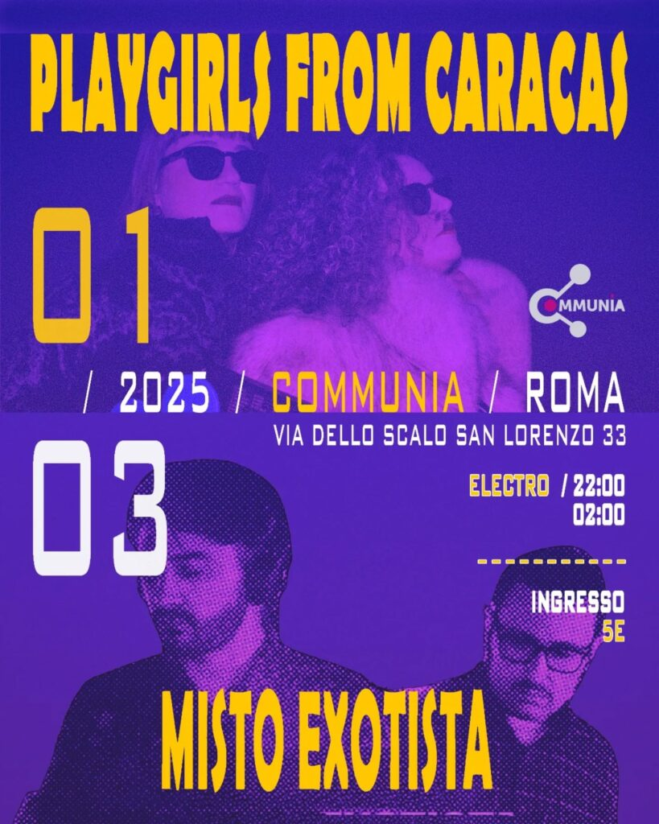
PLAYGIRLS FROM CARACAS & MISTO EXOTISTA X COMMUNIA
Una serata di autofinanziamento per Communia!
Ingresso 5€
Vi faranno ballare @playgirls_from_caracas e @mistoexotista
Sabato 1 Marzo 2025
Apertura cancelli ore 22.00

-----------------

CarnevaleAntirazzista@ParcoSchuster 1/3

Rete Roma Sud
VXI EDIZIONE DEL CARNEVALE ANTIRAZZISTA
Torna la parata di Carnevale più bella, entusiasmante, colorata e divertente di tutta RomaSud
Appuntamento sabato 1° marzo alle 10:30 – partenza da Parco Schuster
Vi aspettiamo con le vostre maschere, i vostri colori, la vostra voglia di pace e libertà, per festeggiare tutt3 insieme il Carnevale!
Quest’anno, durante le riunioni preparatorie del Carnevale, abbiamo messo in rima come sarebbe il mondo che vorremmo: sarà questa filastrocca ad animare i laboratori di avvicinamento e a dare voce ai personaggi che attraverseranno la parata.
Vieni a scoprirla insieme durante i laboratori artistici di avvicinamento al Carnevale e durante la sfilata!

------------------------

DragQueerCabater@ZkSquat 1/3


----------

CarnevaleDiQuartiere@Rebibbia 2/3
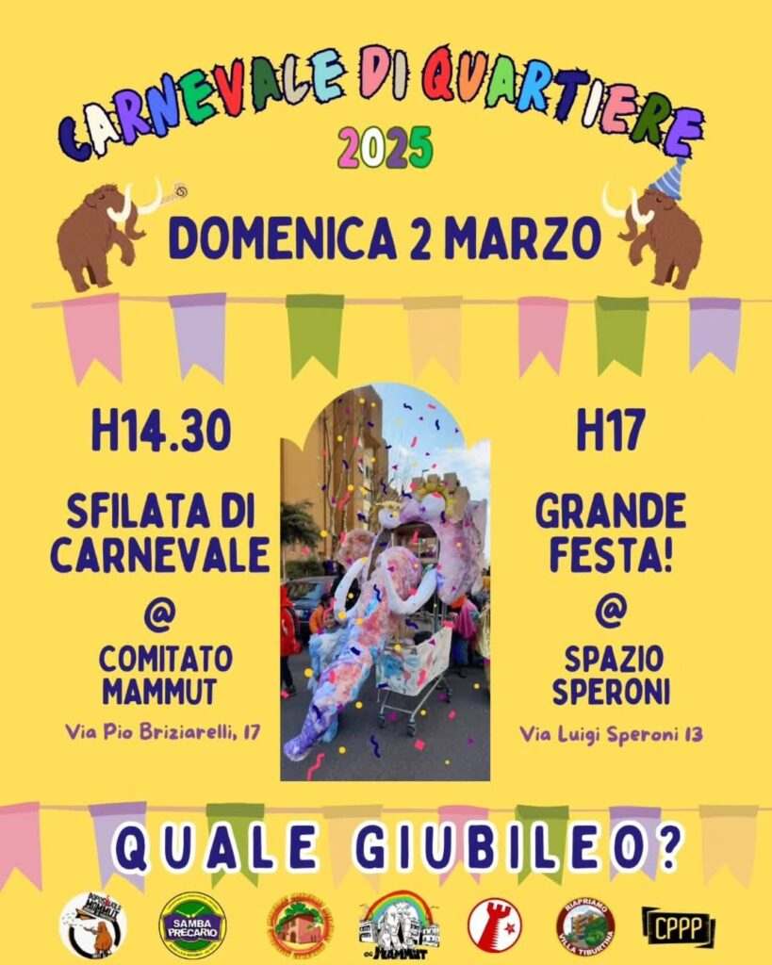

------------

CompleannoN14@Lab!Puzzle 2/3


Lab!Puzzle compie 14 anni

14 anni di #autogestione, di #amore, di #mutualismo.

Lab!Puzzle è prima di tutto una 𝐜𝐨𝐦𝐮𝐧𝐢𝐭𝐚̀ viva ed eterogenea, una comunità che in queste anni si è posta delle sfide ed ha saputo vincerle, che ha saputo 𝐜𝐫𝐞𝐬𝐜𝐞𝐫𝐞 𝐞 𝐫𝐢𝐧𝐧𝐨𝐯𝐚𝐫𝐬𝐢, senza mai perdere gli 𝐢𝐝𝐞𝐚𝐥𝐢 che la avevano ispirata!

Uno spazio, Lab!Puzzle, che è diventato negli anni un punto di 𝐫𝐢𝐟𝐞𝐫𝐢𝐦𝐞𝐧𝐭𝐨 del quartiere, un 𝐩𝐨𝐫𝐭𝐨 per l’associazionismo, i movimenti per l’ambiente, il movimento studentesco, per quelli femministi e transfemministi.
Un luogo, sopratutto, dove dir la propria conta e dove la sintesi, collettiva e creativa, supera ogni barriera e pregiudizio.

Lab!Puzzle, in poche parole, è per noi “ un pezzo del mondo come lo vorremmo”, un tassello prezioso e da preservare!

E’ per questo e molto altro che DOMENICA 2 MARZO lo festeggiamo assieme, con una giornata che “chi più ne ha più ne metta” 
#locura

PROGRAMMA!

in continua evoluzione…



𝐏𝐑𝐎𝐏𝐎𝐍𝐈 𝐋𝐀 𝐓𝐔𝐀!

Clikka qui e compila il form,è ben accetta qualsiasi forma d’espressione, visiva, musicale, letteraria, semplicemente critica.

VIA MONTE FASCIA
11:00-15:00
Mercatino by Bada… fumetti, fanzine, illustrazioni e tanto altro

PIANO TERRA

_13:00
Si PRANZA, spaghettata pop

_18:00
Presentazione ANTIFA!nzine #16B a cura della Scuola Popolare Fumetto&Illustrazione Lab Puzzle

_19:00
Presentazione del documentario “SISTER IN TRANSISTOR” la storia, mai raccontata, delle prime pioniere della musica elettronica

_20:00
 Si CENA! Cena “mutualistico” a Buffet (ognunə porta qualcosa secondo le sue capacità, il suo giudizio)

_20:30
 DISCORSONE, perché quando ce vò, ce vò, ci raccontiamo, ci autoincensiamo!

_21:00
 Musica Acustica con Ulisse e Tea-Max

_21:30
Musica Acustica con Alessio Castelli ( a seguire DJ set al II piano).

PRIMO PIANO

15:00-18:00
Apertura speciale del DAR BAZAR: l’emporio stilosamente esclusivo e socialmente inclusivo (what?!)

SECONDO PIANO

_15:00-18:00
 Presentazione e mostra a cura della “camera oscura Lab!Puzzle”
 mostra di “collage con calma”

_22:00-02:00
 DJ SET e musica elettronica: collective mood, Ettore Corsi, Dave Cut e Blunderr
Lab! Puzzle – Via Monte Meta, 21 (Monte Sacro)

----------------

Carnevale a Corviale

Inviato da impatto@ondaros... il 17 Febbraio, 2025 - 20:35

Tipo appuntamento:
- Manifestazione
Data appuntamento:
Domenica, 2 Marzo, 2025 - 12:30

